«Авто для «Святлiцы»» — социализация пожилых людей и людей с инвалидностью, путем организации доставки и сопровождения в социальные, медицинские и культурно-досуговые учреждения
Лепельский район
Наименование проекта: 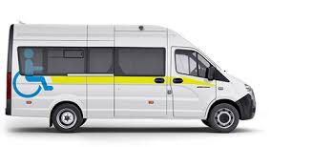 | «Авто для «Святлiцы»»  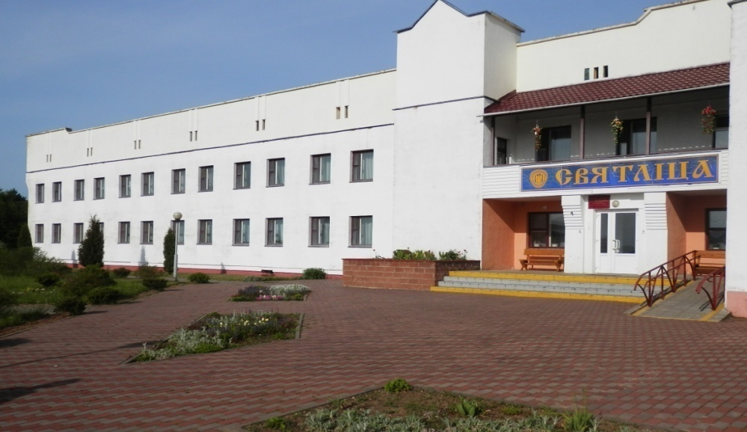
Сроки реализации: | 2024 год
Организация –заявитель, предлагающая проект: | Государственное учреждение «Территориальный центр социального обслуживания населения Лепельского района»
Цель проекта: | Социализация пожилых людей и людей с инвалидностью, путем организации доставки и сопровождения в социальные, медицинские и культурно-досуговые учреждения.
Задачи, планируемые к выполнению в рамках реализации проекта: | Задача I: Налаживание тесного взаимодействия с государственными и общественными организациями с целью создания инклюзивного пространства.  Задача II: Улучшение условий качества жизни людей с инвалидностью, пожилых людей путем организации поездок на реабилитационно-оздоровительные, спортивные и культурно-массовые мероприятия.  Задача III: Привлечение внимания общественности и средств массовой информации к положению людей с инвалидностью, пожилых людей с целью создания атмосферы равных возможностей.
Целевая группа: | Инвалиды 1-2 группы, пожилые люди
Краткое описание мероприятий в рамках проекта: | Задача 1.  Мероприятие 1.1.  Проведение круглого стола «Инклюзивное пространство, как результат совместных усилий»  Мероприятие 1.2.  Заседание инициативной группы (не менее 1 раза в месяц).  Мероприятие 1.3.  Изучение и анализ предложений на рынке автомобильных услуг  Мероприятие 1.4. Презентация проекта и его реализация.  Задача 2.  Мероприятие 2.1. Создание материально-технической базы.  2.1.1.Закупка специализированного автотранспорта, предназначенного для перевозки людей с инвалидностью.  2.1.2.Постановка на учёт в ГАИ.  Мероприятие 2.2. Организация реабилитационно-оздоровительных и культурно-массовых мероприятий.  2.2.1. Доставка и участие в Едином дне здоровья на базе Учреждения здравоохранения «Лепельская центральная районная больница».  2.2.2. Посещение отделения дневного пребывания для граждан пожилого возраста, праздник общения для пожилых - «Равные возможности» д.Боровка  2.2.3. «Мобильная реабилитация на колесах» услуга для людей с инвалидностью и пожилых людей проживающих в отделении (2 раза в месяц).  Мероприятие 2.3.  2.2.4. Экскурсия по святым местам Беларуси.  2.2.5. Доставка и сопровождение людей с инвалидностью на Международный фестиваль творчества инвалидов «Витебск – 2023» в рамках Международного фестиваля «Славянский базар» в Витебске.  Задача 3.  Мероприятие 3. Информационная компания.  Мероприятие3.1.Заказ и изготовление информационных буклетов «Авто для «Святлiцы», возможности взаимодействия.  Мероприятие 3.2.Размещение информации в средствах массовой информации с использованием интернет ресурсов Витебской области и Республики.  Мероприятие 3.3.  Проведение круглого стола по обмену опытом «Вместе — к равным возможностям»
Общий объем финансирования, долл. США: | 50 000
Источник финансирования | Объем финансирования, долл. США
Средства донора: | 50 000
Софинансирование: | 5 000
Место реализации проекта (область/район, город): | Витебская обл., г. Лепель
Контактное лицо: инициалы, фамилия, должность, телефон, адрес электронной почты: | Чувилина Елена Леонидовна, заведующая отделением круглосуточого пребывания для граждан пожилого возраста и инвалидов 8 02132 6 97 05, okp.svetliza@mail.ru

"Auto for "Svyatlitsa""- socialization of the elderly and people with disabilities, by organizing delivery and support to social, medical and cultural and leisure institutions
Lepeldistrict
Name oftheproject: | "Auto for "Svyatlitsa" "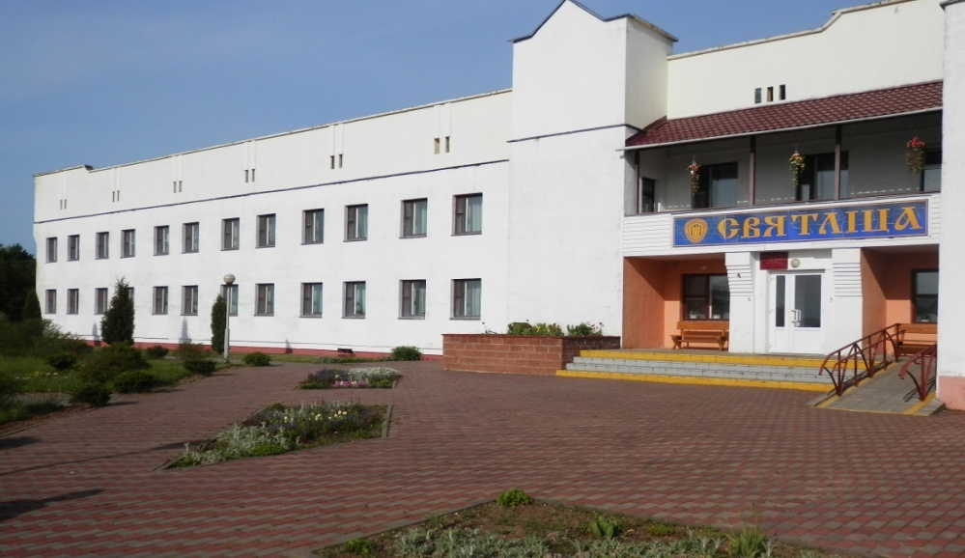
Termsofimplementation: | 2024 year
Organization - applicant proposing the project: | State Institution "Territorial Center of Social Services for the Population of the Lepel District"
Objectiveoftheproject: | Socialization of the elderly and people with disabilities through the organization of delivery and support in social, health, cultural and recreational institutions.
Tasks planned for implementation within the framework of the project: | Objective I: Establishing close interaction with government and public organizations in order to create an inclusive space.  Objective II: Improving the quality of life conditions of people with disabilities, older people by organizing trips to rehabilitation and wellness, sports and cultural events.  Objective III: Raising public and media attention to the situation of people with disabilities and older people in order to create an atmosphere of equal opportunities.
Target group: | Disabledgroups1-2, elderlypeople
Brief description of project activities: | Objective 1.  Activity 1.1.  Conducting a round table "Inclusive space as a result of joint efforts"  Activity 1.2.  Meeting of the initiative group (at least once a month).  Activity 1.3.  The study and analysis of the proposals on the market of automotive services  Activity 1.4. Project presentation and implementation.  Objective 2.  Activity 2.1. Creation of a material and technical base.  2.1.1. Purchase of specialized vehicles designed to transport people with disabilities.  2.1.2. Registration with the traffic police.  Activity 2.2. Organization of rehabilitation and recreational and cultural events.  2.2.1. Delivery and participation in the Unified Health Day on the basis of the Lepel Central Regional Hospital.  2.2.2. A visit to the daytime department for senior citizens, a holiday of communication for the elderly - "Equal opportunities" in Borovka  2.2.3. "Mobile rehabilitation on wheels" service for people with disabilities and elderly people living in the department (2 times a month).  Activity 2.3.  2.2.4. Excursion to the holy places of Belarus.  2.2.5. Delivery and escort of people with disabilities to the International Festival of Creativity of Disabled People "Vitebsk - 2023" as part of the International Festival "Slavianski Bazaar" in Vitebsk.  Objective 3.  Activity 3. Information company.  Activity 3.1. Order and production of information booklets "Auto for" Svyatlitsa ", opportunities for interaction.  Activity 3.2. Placing information in the media using the Internet resources of the Vitebsk region and the Republic.  Activity 3.3.  Conducting a round table for the exchange of experience "Together - towards equal opportunities"
Total funding, USD: | 50 000
Source offinancing | Fundingvolume, USD
Donorfunds: | 50 000
Co-financing: | 5 000
Location of the project (region / district, city): | Vitebskregion, Lepel
Contact person: initials, surname, position, telephone, e-mail: | Chuvilina Elena Leonidovna, head of the department of round-the-clock stay for elderly citizens and disabled people 8 02132 6 97 05, okp.svetliza@mail.ru

